

**TRƯỜNG ĐẠI HỌC SÀI GÒN**

**KHOA CÔNG NGHỆ THÔNG TIN**

**BÁO CÁO ĐỒ ÁN**

**MÔN NGÔN NGỮ LẬP TRÌNH C#**

**CHỦ ĐỀ:**

**Xây dựng ứng dụng quản lý siêu thị mini**

**\**

**-Thực hiện : Nhóm 7**

**-Mã học phần : 841423**

**-Nhóm học phần : 04**

**-Học kỳ : 1**

**-Năm học : 2022-2023**

Thành phố Hồ Chí Minh, Tháng 1 năm 2022

**Mục lục**

**LỜI NÓI ĐẦU** 3

**MÔ TẢ CHỨC NĂNG NGHIỆP VỤ** 4

**DIAGRAMS** 5

**Business Function Diagram:** 5

**Table Diagram:** 6

**GIAO DIỆN VÀ CHỨC NĂNG CƠ BẢN** 7

Giao diện đăng nhập: 7

Giao diện chức năng (administrator): 7

Giao diện của thu ngân: 8

Giao diện của quản lý kho: 8

Giao diện quản lý nhân viên: 9

Giao diện quản lý khách hàng: 9

Giao diện quản lý tài khoản cá nhân: 10

# **LỜI NÓI ĐẦU**

Với sự phát triển của ngành Logistic, nguồn cung hàng hóa ở các siêu thị và cửa hàng được đảm bảo luôn dồi dào. Nhờ vậy, các mô hình như cửa hàng tiện lợi, siêu thị mini,... được nhân rộng như một các để “thu nhỏ” siêu thị **–** thứ tốn kém rất nhiều tài nguyên để xây dưng, vận hành và quản lý – về gần hơn với người tiêu dùng. Song song với đó, nhu cầu về số hóa phương pháp quản lý siêu thị mini cũng ngày càng cao khi mà nhân lực đủ chuyên môn quản lý và vận hành hệ thống không kịp đáp ứng. Nắm bắt nhu cầu trên, nhóm chúng em quyết định phát triển một hệ quản lý siêu thị mini để hỗ trợ cho cả những người không chuyên cũng có thể tham gia vận hành, quản lý một siêu thị mini với sự giúp đỡ từ máy tính.

Các chức năng chính mà chương trình ***Quản lý siêu thị mini*** của chúng em sở hữu là:

* Quản lý, phân quyền nhân viên
* Quản lý xuất, nhập hàng
* Thanh toán hóa đơn cho khách hàng
* Áp dụng các khuyến mãi cho sản phẩm
* Hệ thống khách hàng thân thiết với nhiều mức ưu đãi

# **MÔ TẢ NGHIỆP VỤ**

* **Trang đăng nhập:** quản lý tiến trình đăng nhập của người dùng. Ngăn chặn những đối tượng bên ngoài tác động vào hệ thống. Hệ thống sẽ kiểm tra username và password của người dùng để xác thực đăng nhập. Nếu đăng nhập thành công, hệ thống sẽ hiển thị trang chức năng chứa các chức năng mà người dùng được phép sử dụng trong hệ thống. Nếu username hoặc password bị sai, người dùng sẽ được thông báo để tiến hành nhập lại.
* **Trang chức năng:** quản lý các chức năng mà người dùng được phép thao tác. Hệ thống sẽ hiển thị danh sách các chức năng của người dùng sau khi họ đăng nhập. Việc hiển thị là dựa trên chức vụ của người dùng (role). Khi người dùng thực hiện click chuột vào biểu tượng của các chức năng trên, hệ thống sẽ chuyển hướng người dùng vào trang chính của chức năng đó.
* **Trang quản lý thông tin khách hàng:** quản lý và thu ngân có thể kiểm tra thông tin khách hàng và điểm mua hàng của khách hàng để khách hàng khi mua có thể sử dụng điểm để giảm giá. Khi quản lý nhập từ khóa cần tìm về thông tin của khách hàng, trang sẽ hỗ trợ tìm kiếm khách hàng theo tên, theo số điện thoại bằng cách điền từ khóa mình cần trên thanh tìm kiếm, truy xuất đến cơ sở dữ liệu, tại bảng “Consumer” và trả về danh sách khách hàng có thông tin tương đối chính xác. Mỗi khách hàng bao gồm số điện thoại, tên khách hàng, điện thoại, điểm, ngày sinh…,sẽ ba button thêm khách hàng sửa khách hàng và xóa khách hàng. Khách hàng bị quản lý xóa sẽ không được sử dụng điểm khi mua hàng để giảm giá.
* **Trang quản lý thông tin nhân viên:** Quản lý và admin có thể kiểm tra thông tin nhân viên. Khi quản lý nhập từ khóa cần tìm về thông tin nhân viên, trang sẽ hỗ trợ tìm kiếm nhân viên theo tên, mã nhân viên và chức vụ bằng cách nhập từ khóa lên thanh tìm kiếm, truy xuất đến cơ sở dữ liệu, tại bảng “Employee” và trả về danh sách thông tin nhân viên tương đối chính xác. Mỗi nhân viên sẽ có mã nhân viên, họ tên, password, mật khẩu, số
* **Trang quản lý nhập hàng:** quản lý kho có khả năng nhập đơn hàng mới về cho siêu thị. Quá trình nhập sẽ làm tăng số lượng sản phẩm cần nhập.
* **Trang quản lý xuất hàng**: quản lý kho có khả năng xuất các lô hàng lớn thành những sản phẩm nhỏ hơn (Sỉ 🡪 lẻ). Quá trình này cũng sẽ làm tăng số lượng sản phẩm được xuất trong kho.

# **DIAGRAMS**

## **Business Function Diagram:**

(level 3)

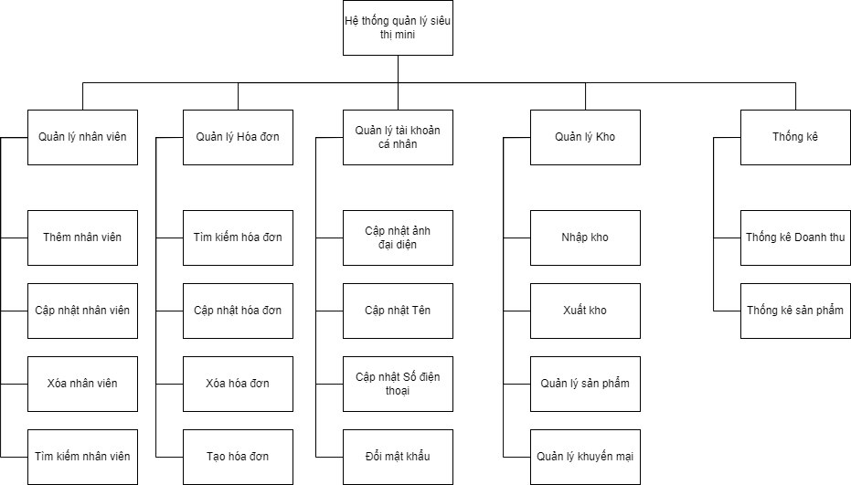

## **Table Diagram:**



# **GIAO DIỆN VÀ CHỨC NĂNG CƠ BẢN**

## Giao diện đăng nhập:

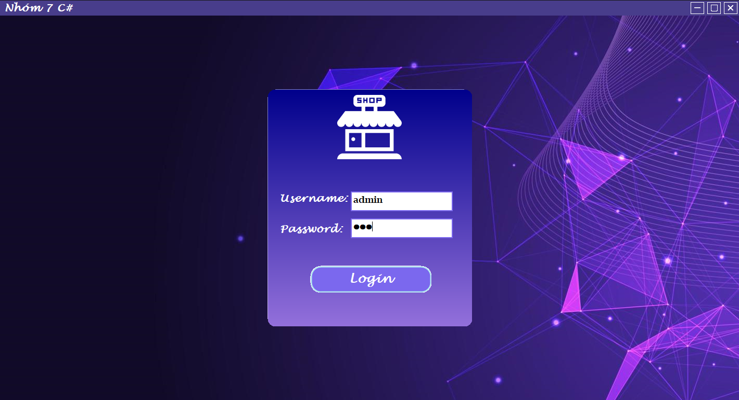

## Giao diện chức năng (administrator):

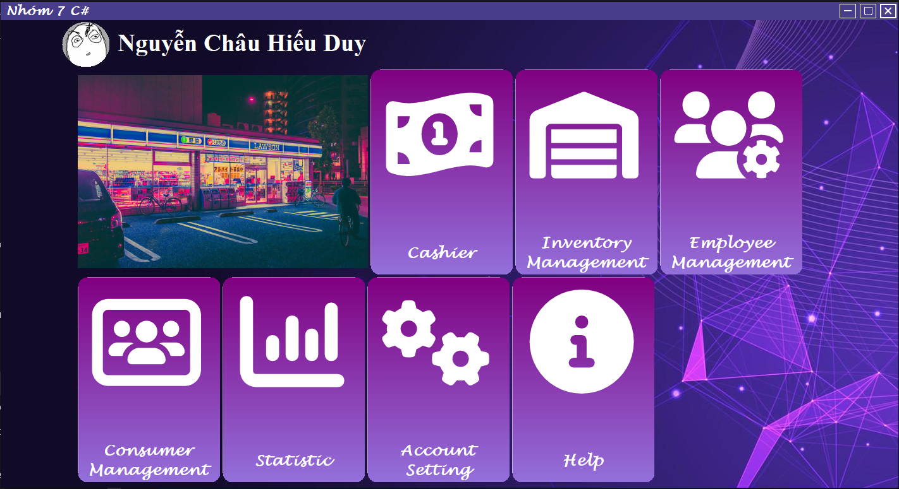

## Giao diện của thu ngân:

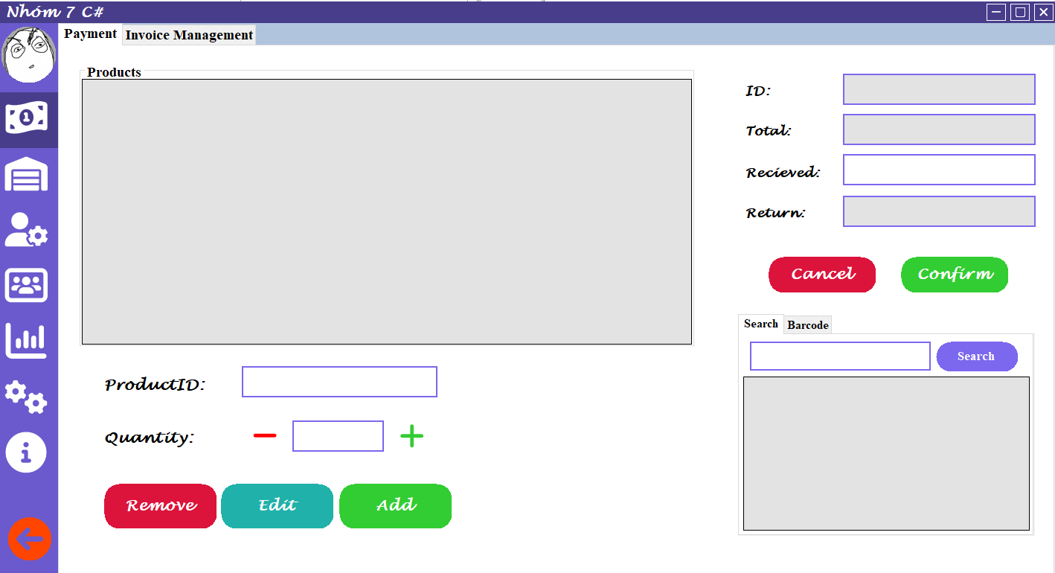

## Giao diện của quản lý kho:

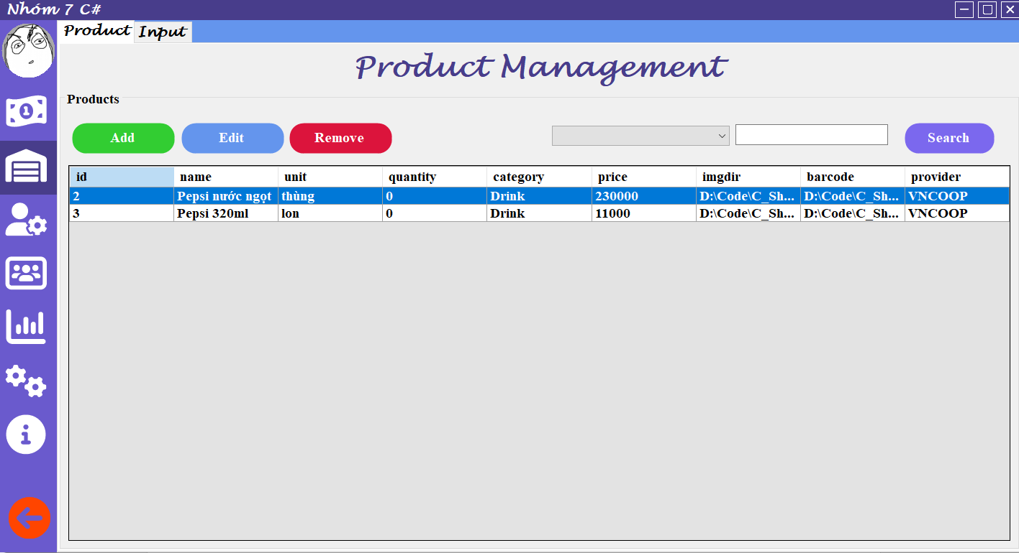

## Giao diện quản lý nhân viên:

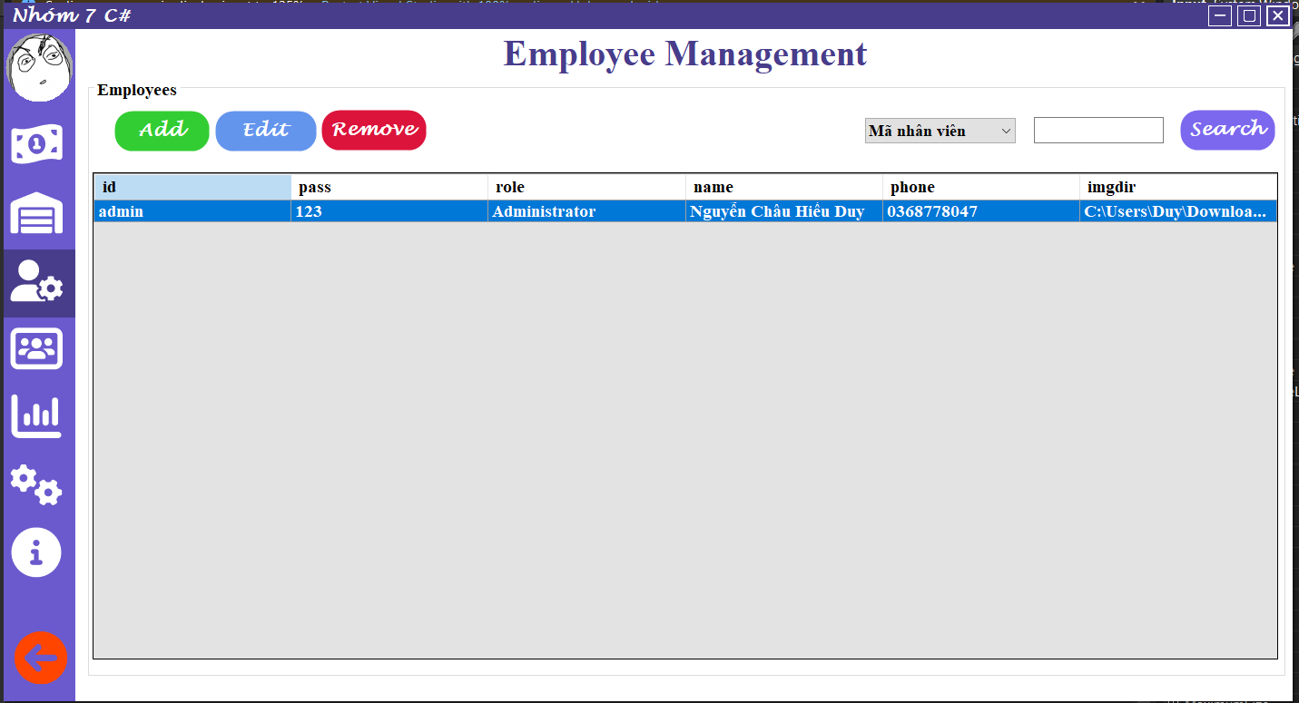

## Giao diện quản lý khách hàng:

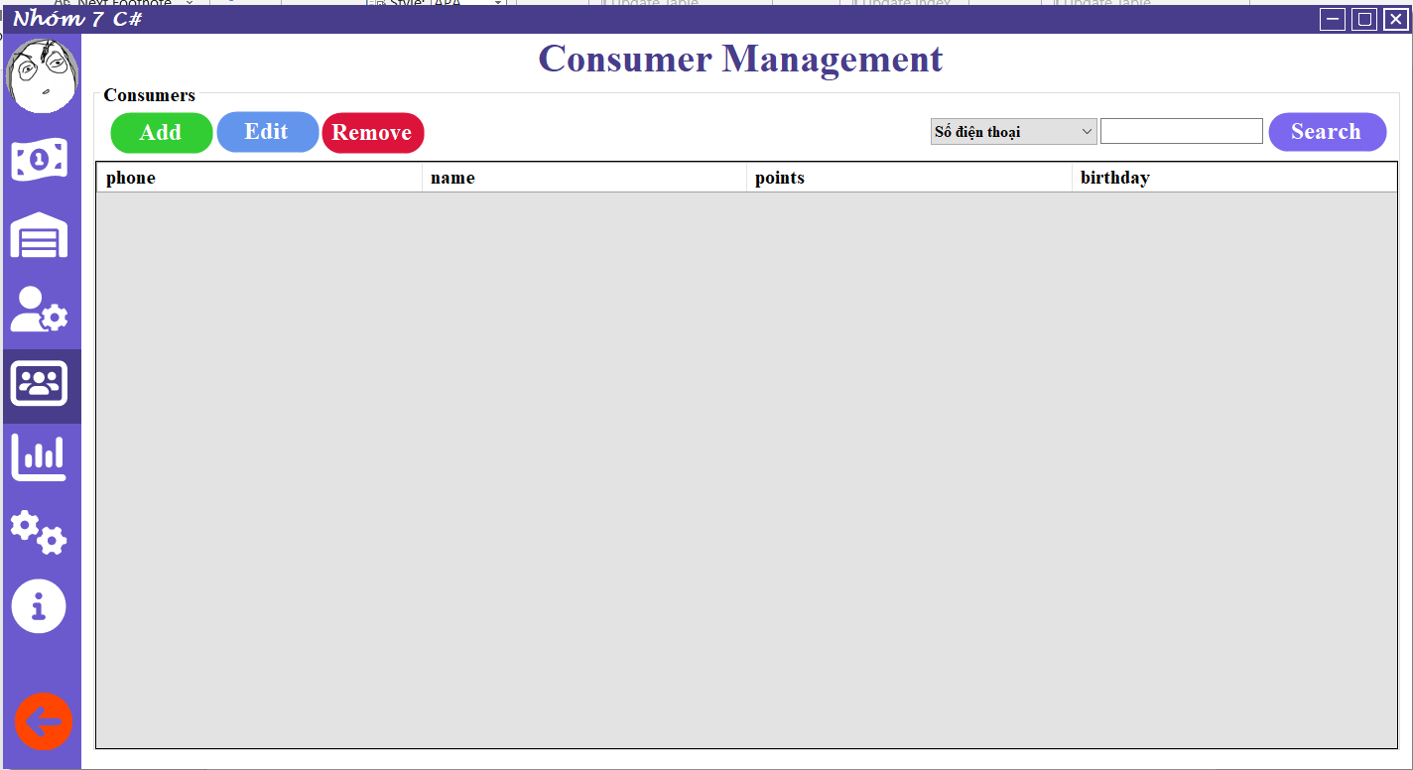

## Giao diện quản lý tài khoản cá nhân:

